Методическая разработка школьной экскурсии
Это разработка рассчитана для учителей географии, кроме того, работа может помочь обучающимся, интересующихся краеведением, может послужить хорошим материалом для экскурсоводов.
Тема учебного занятия: челябинские озера.
Категория участников: учащиеся 9 классов.
Тип занятия: занятие усвоения новых знаний.
Форма занятия: внеурочная деятельность (экскурсия).
Цель: расширить знания об уникальности природы своей малой родины – Челябинской области, рассмотреть челябинские озера в рамках курса краеведения по предмету «География».
Текст экскурсии
- Ребята, добрый день! Сегодня мы с вами отправимся на экскурсию по окрестностям Челябинска, а именно узнаем много интересного об озёрах нашего славного города.
Синеглазово
Кто такой атаман Емельян Синеглазов?
Поселок Новосинеглазово обязан ему своим красивым названием, он был первым казаком, который основал выселок из Челябинской крепости в XVIII веке. Позднее здесь поселились переселенцы из Перми, и в 1773 году заимка была преобразована в деревню Синеглазово.
Оказывается в далекие стародавние времена на этом месте действительно стояли густые леса и лежало большое озеро Ирендык, потом оно по какой-то причине разделилось на 3 озера (сейчас это Смолино, Исаково, Синеглазово). Так что у озера вначале было вполне башкирское название, пока на его берегах не поселился перевопереселенец из Челябинской крепости, Емельян Семенович Синеглазов. На самом деле ли, казак Емельян Семенович, уроженец Казанской губернии, обладал такими синими глазами, что и выселки, которые он основал, и озеро стало называться Синеглазовым? Может не он сам, а кто-то из его предков. Лингвисты считают, что фамилии по цвету глаз встречаются очень редко.
Кто здесь жил в древности?
Синеглазов не был первооткрывателем этого края. Земли вокруг озера были обитаемы еще за долго до 18 века. В могильниках и курганах археологи находят артефакты каменного века, а так же бронзового периода. В 1959 году археолог В.С. Стоколос вскрыл два кургана на юго-западной части прибрежной зоны озера. В одном из них были обнаружены останки мужчины, одетого в халат из расписного шелка. Из захоронения извлекли серебряные изделия, остатки конской сбруи и др. предметы, которые свидетельствуют, что это был не простой воин. В изголовье стояла серебряная чаша с гравировкой и орнаментом, который относится с 9-10 веку н.э. Вот какая старина! Массовое передвижение гуннов дало толчок к Великому переселению народов. По одной из версий ученых, на землях Южного Урала, а именно вокруг озера Ирендык находился один из центров государства «Великая Венгрия». Вообще версий, связанных с Великой Венгрией много. Её признаки находят и на Северном Кавказе, и в Нижнем и Среднем Поволжье, и в Пермской области. Дело в том, что письменного подтверждения, что она существовала, нет. Впервые о ней заговорили, когда поисками этой древней страны занялись в 1203 году венгерские доминиканцы. По их сведениям, а они ссылались на источники своих предков, пришли их прародители с Южных склонов Уральских гор. Археологи находят артефакты, подтверждающие их сходство с изделиями западных венгров, а лингвисты обнаружили сходство в башкирском и венгерском языках: например, у венгров «кеси», а у башкир «кесе», или «ено» и «еней» и т.д. Таких лингвистических находок не мало. Жили венгры на наших землях (так считается) до 9 века. Потом под давлением степных народов, часть из них ушла на запад. По преданию, князь Аркада собрал большую часть венгров и увел в обход государства Волжской Булгарии, переплыл Волгу и двинулся на Дунай. Там они обосновались, и живут, по сей день. Случилось это из-за набегов кочевников-печенегов, которых гнала засушливость степей. Судьба оставшейся части «Великой Венгрии» не совсем ясна. По сообщению путешествовавших в 13 веке итальянцев (напр. Ионо Плано Картини), к востоку от Волжской Булгарии находилась страна Паскатир, жители которой говорили на языке, похожим на венгерский. На рисунке 1 представлены предметы, которые обнаружили в одном из Синеглазовских курганов.
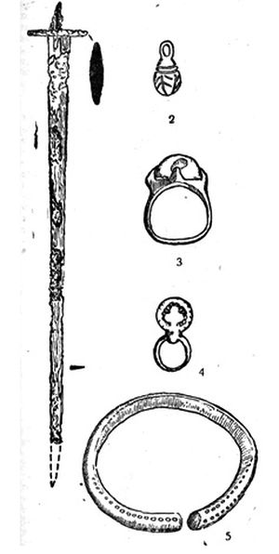
Рисунок 1 – Находки, найденные в кургане
А что сейчас происходит с озером?
В отличие от большинства озёр в Челябинской области, Синеглазово имеет солёную воду. Поверхность озера сильно заросла камышами и тростниками. Крупные промышленные предприятия сильно загрязняют воду, поэтому купание в нём, вряд ли можно назвать приятным и полезным. Да и само озеро не предназначено для этих процедур.
- Следующей точкой нашего маршрута будет озеро Смолино.
Озеро Смолино
Не повезло Ленинскому району на зелень, зато на его карте голубого цвета больше, чем в других районах. Озеро Смолино занимает четверть его территории. Настоящий озёрный град. Добрая половина посёлков района «фасадом» выходит на берега Смолино. Озеро – «лёгкие» района, его краса и место отдыха, но оно же и постоянные заботы, вечная головная боль коммунальщиков. Озеро время от времени выходит из берегов. Береговая линия изрезана слабо, берега невысокие и ровные. Поверхностный сток в пределах застройки зарегулирован и сбрасывается в реку Миасс. Значит, естественных притоков, кроме родников и небольших рек, Смолино не имеет; в него по искусственным ручьям и канавам попадают промышленные и бытовые стоки. Юго-восточная часть водосбора заболочена. Гидрологический режим озера нарушен. На уровенный режим озера Смолино, кроме природных факторов, влияют хозяйственно-бытовые стоки. В результате наблюдается прогрессирующее поднятие уровня воды в нём. Озеро по своей природе богато питательными веществами, необходимыми для рыб. Его неоднократно зарыбляли ценными видами, например, рипус, карп, сырок, сиг. Однако разведению рыбы здесь препятствуют заморные явления, связанные с неблагоприятным газовым режимом. Для предупреждения заморов рыбо-хозяйственными организациями проводятся аэрациональные работы. В целях предотвращения дальнейшего загрязнения озера Смолино приняты меры, запрещающие сбрасывать в озеро загрязнённые стоки. На предприятиях построены очистные сооружения, обеспечивающие достаточную очистку воды. Всё это способствовало тому, что, начиная с 1962 года, массовой гибели рыбы не наблюдалось. Вследствие разнообразия видового состава рыб и непосредственной близости к областному центру водоём пользуется большой популярностью у рыболовов-любителей г. Челябинска, которые активно посещают его как зимой, так и летом. Много еще тайн в озере Смолино.
Происхождение названия озера
Озеро Смолино является осколком древнего моря, даже вода морского типа. Больше всего стоянок древних людей было на озере Смолино. Они были охотниками и рыболовами. Из-за красновато-золотистого цвета песка и почвы в окрестностях озера башкиры называли его Ирентик-куль. Это озеро в начале XVIII века распалось на три водоема, но с середины века увеличилось, и избыток воды стал сливаться через реку Игуменку в реку Миасс. Затем озеро Ирентик опять обмелело. Вода во всех трех водоемах стала горькой и соленой, озеро стали именовать Горьким. На западном берегу озера получил земельный надел первопоселенец Челябинской крепости Савва Онисимов, сын Смолин. Трое братьев Смолиных основали старинный казачий поселок Смолино возле озера. Озеро Горькое постепенно по деревне стали именовать Смолинским, Смолино. Так его называют до сих пор. Наблюдательные местные жители обратили внимание на лечебные свойства воды, ила и грязи озера. Немецкий академик Паллас узнал об этом, путешествуя в 1770 году по просторам Южного Урала. В 1887 году провели анализ озерной воды. Вода оказалась близкой к минеральным водам немецких курортов.
- Далее мы отправимся на озеро Первое.
Озеро Первое
Расположено на восточной окраине Челябинска. Входит в группу челябинских озер (Первое, Второе, Третье, Четвёртое). Используется как доразбавитель недостаточно очищенных промышленных стоков. Островов нет. В естественном состоянии озеро имело незначительные размеры, было соленым, в засушливые годы высыхало до дна. В 1930-е гг. в озеро начали сбрасывать промышленные стоки. Во избежание переполнения озера в 1958 г. был прорыт сбросный канал в реку Миасс, который регулярно использовался до 1984 г. Ныне каналом пользуются только для аварийных спусков воды. Озеро является водоприемником для промышленных стоков ЧТЗ, ТЭЦ-2, завода ЖБИ, завода шлифовальных изделий. Из озера производится водозабор на технические нужды (ТЭЦ-1, ТЭЦ-2, ЧТПЗ и др.). Зарастаемость высшей растительностью незначительна. Воды умеренно загрязнённые. В связи с застройкой северо-востока района Челябинска возросла рекреационная значимость озера. Популярность озеру среди горожан придают многочисленные песчаные пляжи, обилие рыбы (в озере водятся окунь, плотва, ерш, карась, пелядь).
Происхождение названия озера
Гораздо меньше известно об истории озера с очень простым названием Первое. Краевед Поздеев писал, что ранее местное башкирское население называло это озеро, как Малакуль, то есть илистое, грязное озеро. Когда оно стало Первым, трудно сказать. Но на плане окрестностей Челябинска 1916 года, сделанном на основе карты 1909 года указаны озера Первое и Второе. Обратим внимание на рисунок 2 и то, как выглядело озеро Первое в 1965 году.
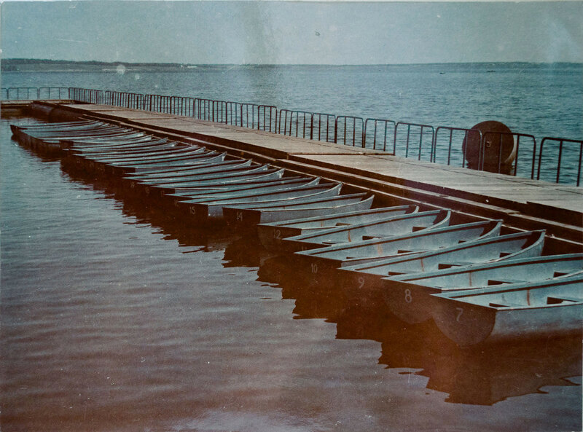
Рисунок 2 – Озеро Первое, 1965 г.
- Далее отправимся к озеру Второе.
Озеро Второе
Расположено к востоку от Челябинска. Является замыкающим звеном в искусственной, озерной системе Первое — Шелюгино — Второе Входит в группу челябинских озер (Первое, Второе, Третье, Четвёртое). Используется для доочистки промышленных стоков. В естественных условиях озеро представляло собой небольшой полузаросший, пересыхающий в засушливые годы водоем глубиной около 1 м. Его водный режим был значительно изменен стоками челябинского промышленного узла, поступавшими в него по каналу из озера Шелюгино. С 1937 происходило значительное повышение уровня воды. В результате систематического сброса промышленных стоков в озеро Первое и Шелюгино к 1950-м гг. уровень воды во Втором поднялся настолько, что началось подтопление населенных пунктов, расположенных по его берегам. С 1951 излишки воды поступают в реку Миасс по специально прорытому для этой цели каналу. Водоем богат биогенными элементами. Водными растениями покрыт 21% площади водоема. В нем водятся плотва и окунь. Хорошие результаты дала акклиматизация гибрида рипуса с сигом.
Происхождение названий озер Первое и Второе
Когда-то озеро Первое именовалось Ярлыкулем – «озером с крутыми берегами». Словосочетание «Ус-Кульдук» — коренное название озера Второго. Переводится на русский язык как «три залива». В годы войны между этими горько-солеными болотцами пролегала взлетно-посадочная полоса. Столица Южного Урала готовила для фронта летчиков-истребителей. После пуска в строй ТЭЦ-1 котловина стала заполняться водой.
- Давайте сделаем перерыв на обед.
Заранее обсудили, куда можно зайти пообедать (в столовую или кафе).
- Следующим объектом экскурсии будет озеро Шелюгино.
Шелюгино
Находится к востоку от Челябинска, у юго-западной окраины поселка Потанино. Входит в технологическую цепочку озер Первое — Шелюгино — Второе, используемых для промышленного водоотведения и водопотребления. На севере оно соединено каналом с озером Второе. Водный режим озера значительно преобразованы человеком. Еще в начале 1930-х гг. на месте Шелюгино находилось урочище Шелюгино — участок переувлажненных земель с небольшим полузаросшим водоемом, изобиловавшим рыбой. В предвоенные и военные годы по реке Фотеевке в озеро в больших объемах поступали сточные воды. Урочище превратилось в рукотворное озеро, подтопившее деревню Коновалово. Воды его самотеком (позднее — по каналу) стали переливаться в озеро Второе. Озеро Шелюгино стало водоприемником сточных вод ТЭЦ-1, механического, трубопрокатного, кузнечно-прессового заводов, заводов сигнальных средств и пластмасс.
– Всем ли понравилась наша поездка? Есть ли вопросы? Что вам показалось необычным?
– Вот и завершили наше путешествие по окрестным озёрам! До скорой встречи!
По окончании экскурсии учащиеся возвращаются обратно на автобусе к школе, а далее едут по домам.

